Časová složitost bubble sortu je O(n^2), což znamená, že se časová složitost algoritmu zvyšuje dvojnásobně se zvětšující se velikostí vstupních dat. Insertion sort má stejnou časovou složitost jako bubble sort, O(n^2). Časová složitost quick sortu je O(n log n), což znamená, že se časová složitost algoritmu zvyšuje logaritmickou funkcí se zvětšující se velikostí vstupních dat.

Velikost vstupních dat | O(n^2) Velikost vstupních dat | O(n log n)
---------------------------|-------------------- ---------------------------|--------------------
1 | 1 1 | 1
2 | 4 2 | 2
3 | 9 3 | 3
4 | 16 4 | 4
5 | 25 5 | 5
6 | 36 6 | 6
7 | 49 7 | 7
8 | 64 8 | 8
9 | 81 9 | 9
10 | 100 10 | 10

 | Bubble sort | Insertion sort | Quick sort
1000 | 0.16329598426818848 s | 0.06528234481811523 s | 0.003271341323852539 s
2000 | 0.6348955631256104 s | 0.26315855979919434 s | 0.007480621337890625 s
3000 | 1.3980729579925537 s | 0.5870323181152344 s | 0.011805057525634766 s
4000 | 2.478126287460327 s | 1.022355318069458 s | 0.017134904861450195 s
5000 | 3.949439764022827 s | 1.6176159381866455 s | 0.023353099822998047 s
6000 | 5.8770599365234375 s | 2.3244123458862305 s | 0.03155946731567383 s
7000 | 8.008997678756714 s | 3.1167941093444824 s | 0.0357205867767334 s
8000 | 10.38669466972351 s | 4.081479072570801 s | 0.0414729118347168 s
 | 32.89688205718994 s | 13.078395128250122 s | 0.17214131355285645 s
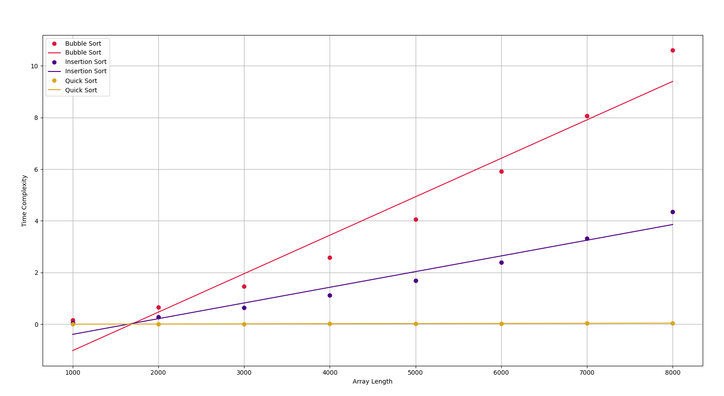
Pesimistická a optimistická časová složitost jsou dvě různé metody pro vyjádření časové náročnosti algoritmu. Pesimistická časová složitost se zaměřuje na nejhorší možný případ, kdy algoritmus dosáhne nejhoršího možného výsledku. Optimistická časová složitost se naopak zaměřuje na nejlepší možný případ, kdy algoritmus dosáhne nejlepšího možného výsledku.
Rozdíl mezi pesimistickou a optimistickou časovou složitostí je tedy v tom, že pesimistická časová složitost předpokládá nejhorší možný případ a optimistická časová složitost předpokládá nejlepší možný případ.
Prostorová složitost bubble sortu je O(1), což znamená, že nevyžaduje žádnou další paměť navíc k té, která je nutná pro uložení seřazených prvků. Důvodem je, že bubble sort je in-place seřazovací algoritmus, který seřazuje prvky tak, že je mezi sebou mění v původní sekvenci, nikoli že vytváří novou sekvenci. Na rozdíl od quick sortu, který má prostorovou složitost O(n), protože vyžadují dodatečnou paměť pro uložení dočasných polí nebo jiných datových struktur.
Abych to změřil, musel bych sledovat, jak se mění velikost paměti, kterou program používá.

